Gebrauchsanweisung NO.9
Gebrauchsanweisung

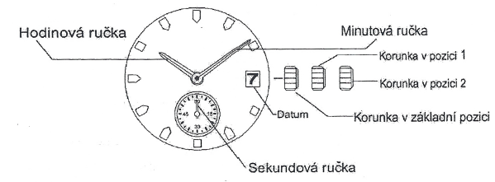
Uhrzeiger
Sekundenzeiger
Krone in Basisposition
Krone in Position 2
Krone in Position 1
Minutenzeiger
Datum

Zeiteinstellung
1. Ziehen Sie die Krone bis auf Position 2 heraus. Der Sekundenzeiger hört auf sich zu bewegen.
2. Drehen Sie die Krone, um die gewünschte Uhrzeit einzustellen.
3. Drücken Sie die Krone zurück. Der Sekundenzeiger fängt an sich zu bewegen.

Einstellung des Datums und des Wochentags
- Ziehen Sie die Krone bis auf Position 1 heraus.
- Drehen Sie die Krone gegen den Uhrzeigersinn, um die zweite Zahl des Datums einzustellen.
Drehen Sie die Krone im Uhrzeigersinn, um die erste Zahl des Datums einzustellen.
  - Stellen Sie das Datum nicht zwischen 21:00 und 06:00 ein. Das Datum würde sich dann nachmittags anstatt nachts ändern.
  - Sie müssen das Datum am Anfang jedes Monats einstellen.
- Drücken Sie die Krone zurück.
Lieferant:
Jasněna Vláhová, s.r.o.
Přibyslav 77, 549 01 Nové Město nad Metují, CZ
www.vlahova.cz

